Міністерство освіти і науки України
Карпатський національний університет імені Василя Стефаника

Факультет математики та інформатики
Кафедра інформаційних технологій
Дисципліна: Професійна практика програмної інженерії

Лабораторна робота № 6-7
РОЗРОБКА ФРОНТЕНДУ ПРОГРАМНОГО ПРОДУКТУ

Виконав: студент групи ІПЗ-41
Гнатишак Андрій Йосипович
Перевірив: Пікуляк М. В.

Івано-Франківськ – 2026

Лабораторна робота № 6-7
Розробка фронтенду програмного продукту
Тема проєкту: Розроблення вебзастосунку для обліку робочого часу працівників.
Мета роботи: здобути практичні навички проєктування та розробки користувацького інтерфейсу (UI/UX), реалізації навігації, рольової моделі доступу та інтерактивної взаємодії з користувачем при розробці фронтенду сучасної веб-системи.
Технологічний стек: Next.js 14 (App Router) + TypeScript, Tailwind CSS (дизайн-система), Zustand (керування станом застосунку, persist у localStorage), Recharts (аналітичні графіки), Docker (контейнеризація, production build на базі Next.js standalone output). Backend на цьому етапі відсутній — усі дані є детерміновано згенерованими mock-даними, що повторюють структуру бази даних із лабораторної роботи №5; специфікація для майбутнього backend винесена в окремий файл API_CONTRACT.md (докладніше — розділ 9).
1. Основні користувацькі сценарії
Систему використовують п'ять ролей з різними правами доступу: працівник (employee), керівник підрозділу (manager), HR-адміністратор (hr_admin), адміністратор системи (admin) і бухгалтер (accountant). Нижче — ключові сценарії, реалізовані у фронтенді.
- Працівник заходить у систему, на сторінці «Таймер» обирає проєкт і задачу, запускає облік часу, під час роботи ставить облік на паузу або відмічає обідню перерву, а після завершення робочого дня зупиняє таймер — система автоматично створює запис у табелі з розбивкою робочого часу, пауз і обіду.
- Керівник підрозділу створює новий проєкт, призначає відповідального (ліда) та учасників команди, встановлює бюджет годин і вартість години кожного працівника, а на сторінці проєкту змінює пріоритет задач і відстежує аналітику (динаміку витраченого часу, навантаження учасників, планові й фактичні години, собівартість).
- Керівник або лід проєкту додає запис про роботу, яка фактично не відбувалася через таймер (наприклад, робота в полі без доступу до застосунку) — це право має лише відповідальна роль, рядовий працівник такої можливості не має.
- Бухгалтер відкриває розділ «Оплата праці», обирає період, підрозділ і проєкт, переглядає попередній розрахунок (годин, вартість, середня ставка), перемикає групування «за працівниками» / «за проєктами» і формує готовий звіт із можливістю друку.
- HR-адміністратор або керівник розглядає заявки на відпустку від підлеглих (розділ «Відпустки») і затверджує чи відхиляє їх; система надсилає користувачу сповіщення про зміну статусу заявки.
2. Перелік необхідних екранів
- /login — вхід у систему (демо-акаунти для 5 ролей)
- / — дашборд (персональний або по підрозділу, залежно від ролі)
- /tracker — таймер (старт / пауза / продовжити / обід / стоп)
- /timesheet — табель з фільтрами, редагуванням і видаленням (за правами доступу)
- /projects — список проєктів, створення нового проєкту
- /projects/[id] — деталі проєкту: Kanban задач, учасники, аналітика
- /team — довідник співробітників зі ставкою за годину
- /reports — загальні звіти й аналітика по компанії/підрозділу
- /payroll — звіт «Оплата праці» (бухгалтер)
- /schedule, /leave, /notifications, /settings — графік змін, відпустки, сповіщення, налаштування

3. Карта навігації
Карта нижче показує всі маршрути застосунку та обмеження доступу за ролями. Суцільні стрілки — переходи, доступні всім ролям; пунктирні фіолетові — сторінки, обмежені конкретними ролями (підпис під блоком).
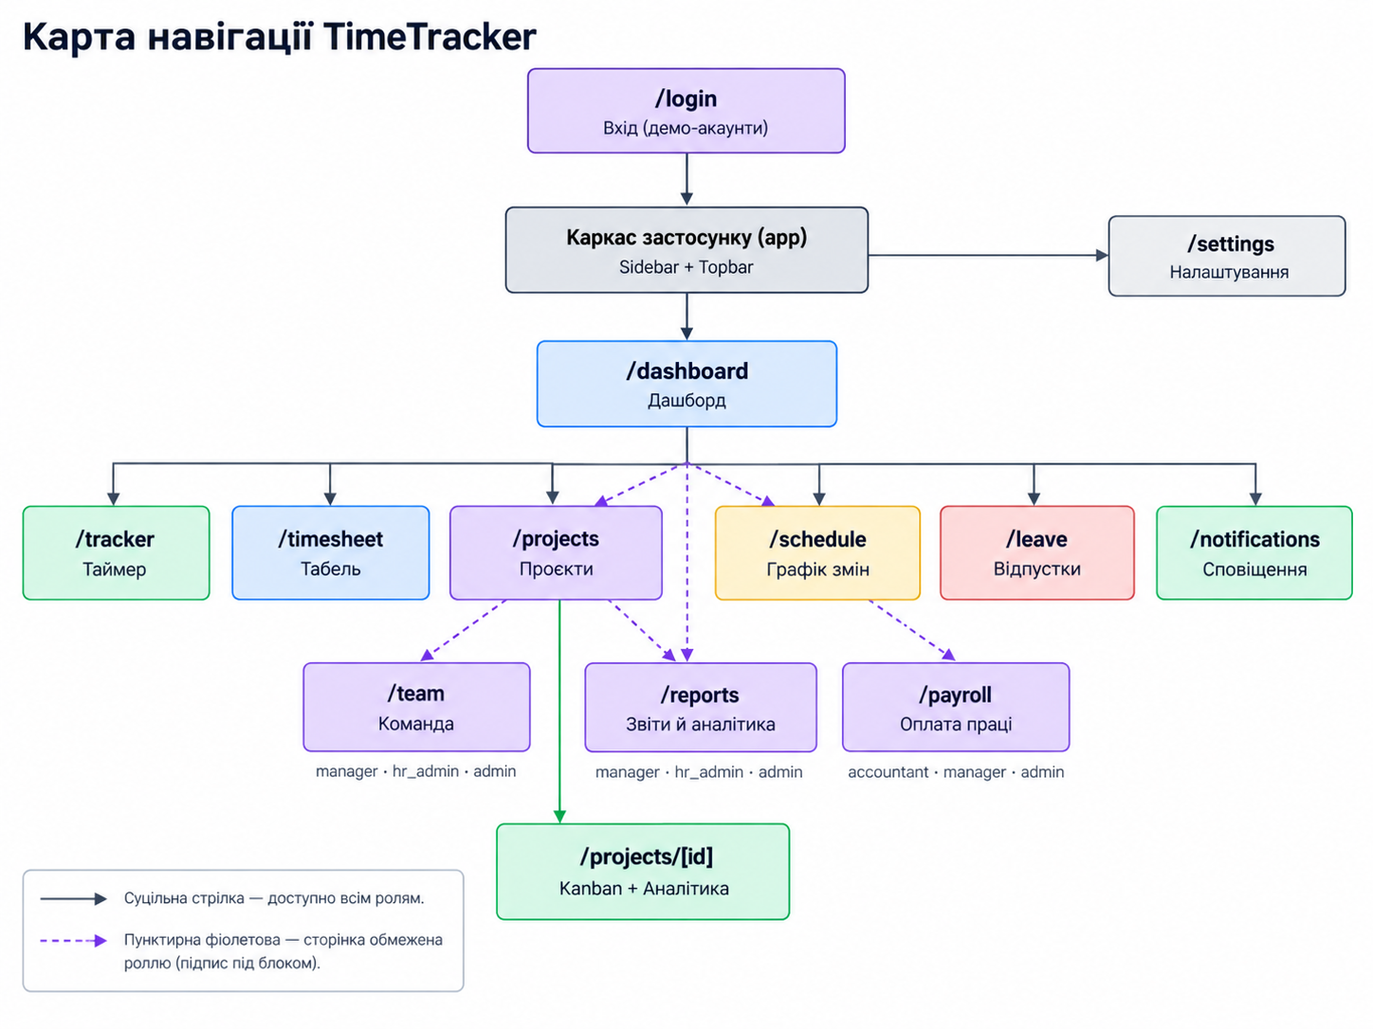
4. Схема декомпозиції інтерфейсу
Як приклад декомпозиції обрано найскладнішу сторінку системи — деталі проєкту (/projects/[id]), оскільки вона поєднує головні патерни інтерфейсу: шапку сутності, метрики, Kanban-дошку, бічну панель і блок аналітики.
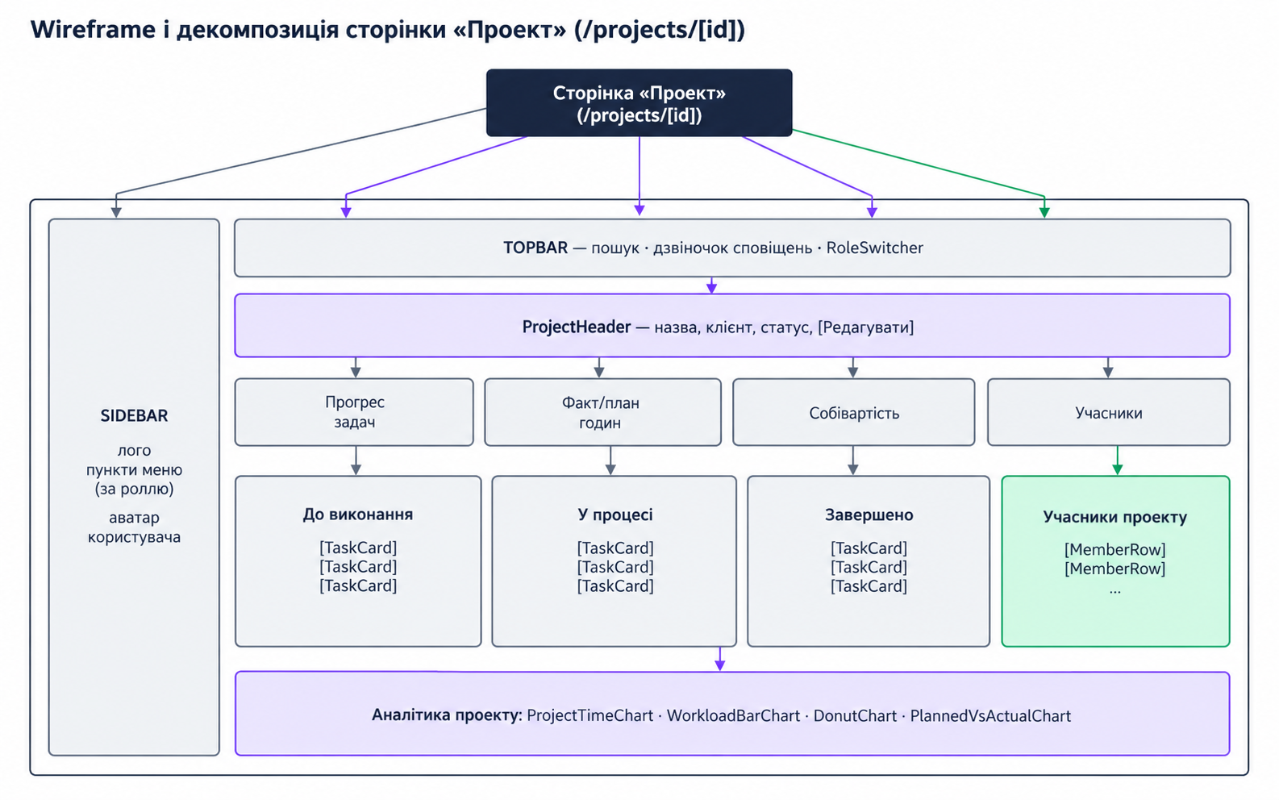
Мал. 1. Wireframe сторінки «Проєкт»
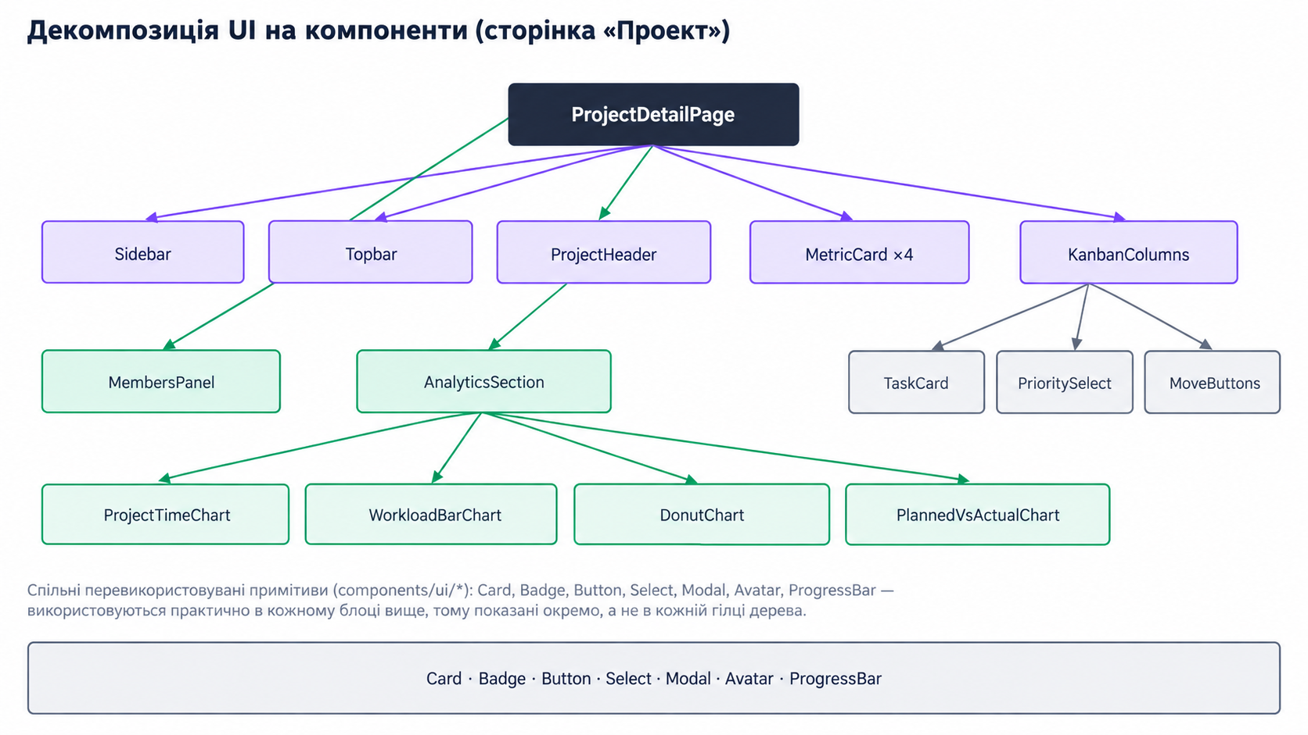
Мал. 2. Декомпозиція сторінки «Проєкт» на React-компоненти

5. Макети основних екранів
Оскільки інтерфейс реалізований у високій деталізації одразу (а не лише як макет), як макети основних екранів наведено фактичні скріншоти готового застосунку — вони одночасно демонструють і структуру екрана, і фінальний вигляд.
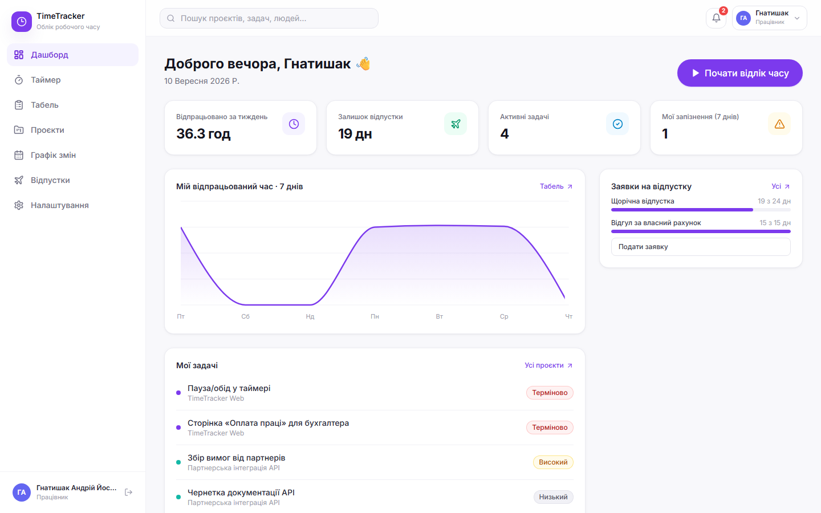
Мал. 3. Дашборд — вигляд працівника
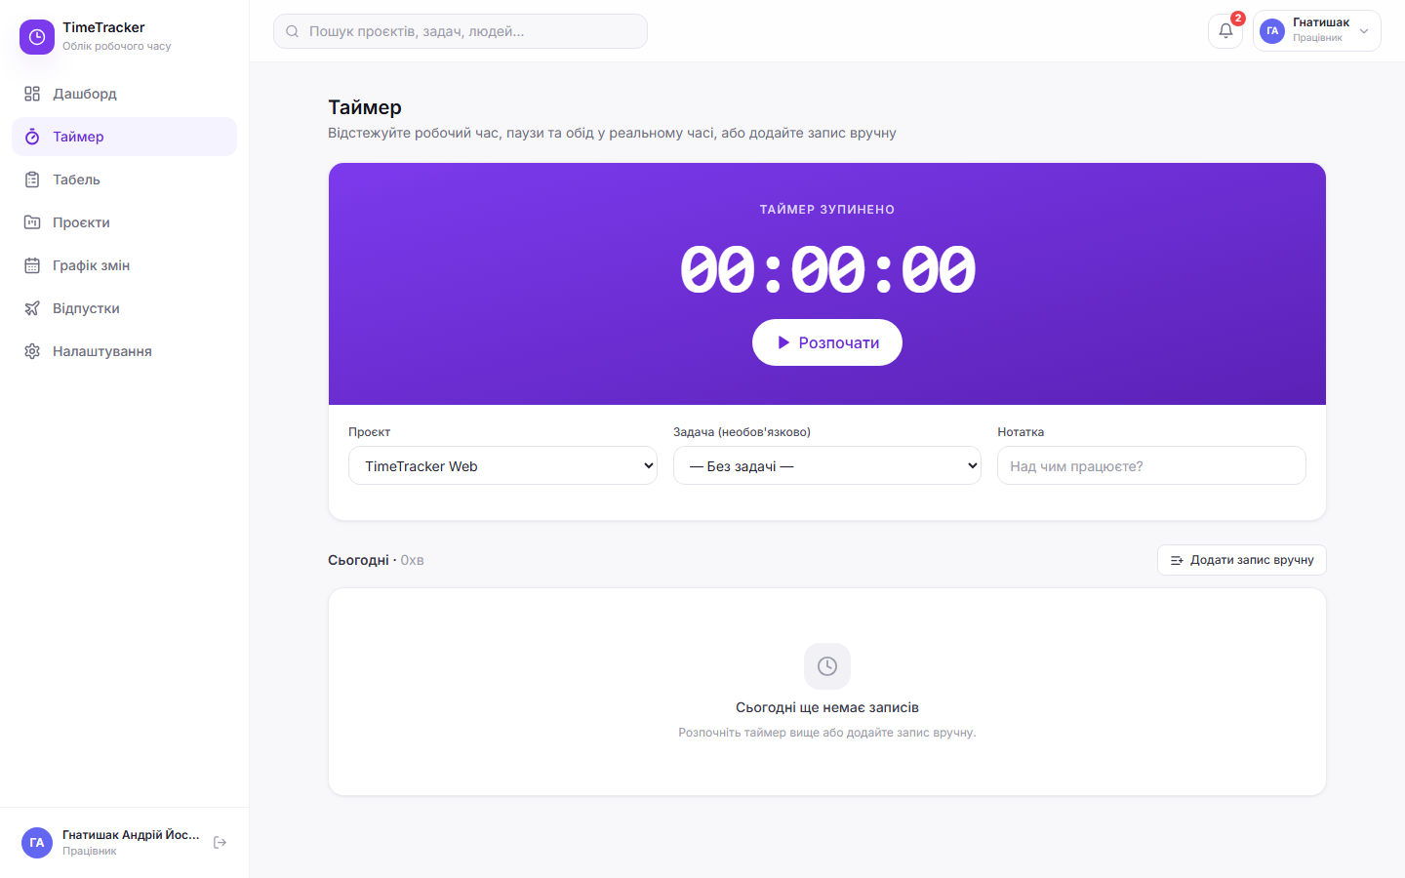
Мал. 4. Таймер з кнопками Пауза / Почати обід / Завершити
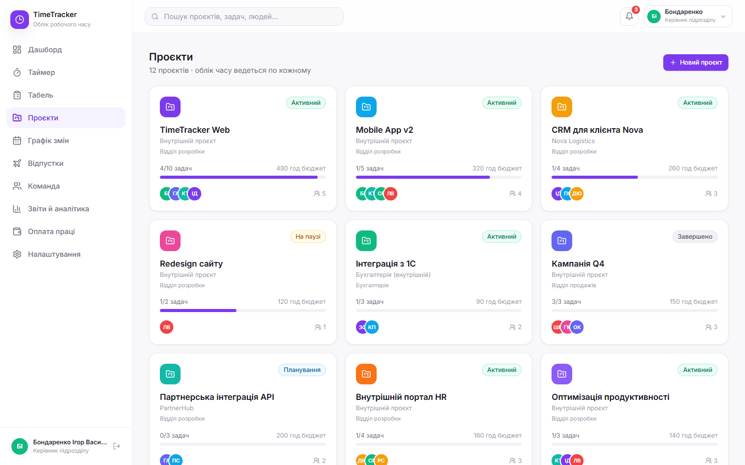
Мал. 5. Список проєктів — вигляд керівника (кнопка «Новий проєкт»)
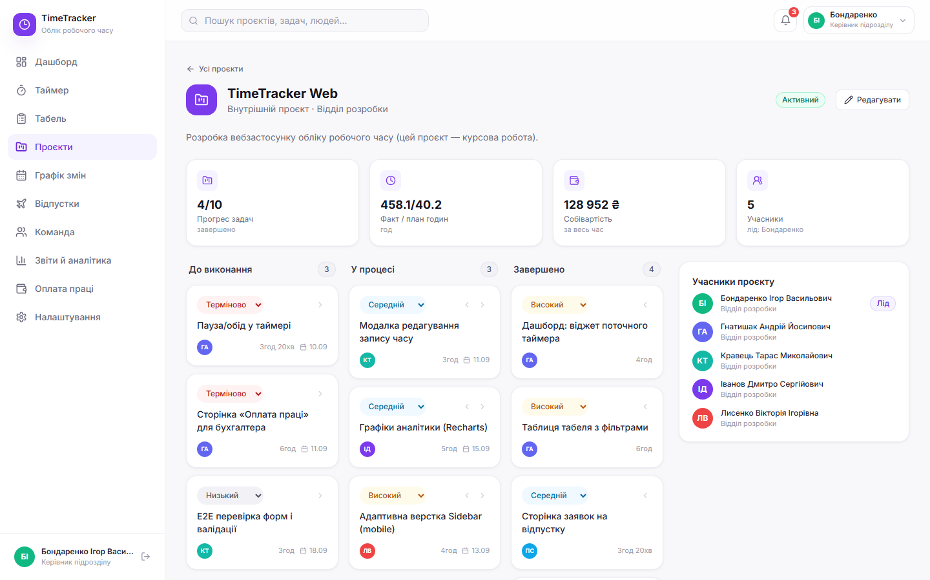
Мал. 6. Деталі проєкту: Kanban, учасники, метрики (керівник)
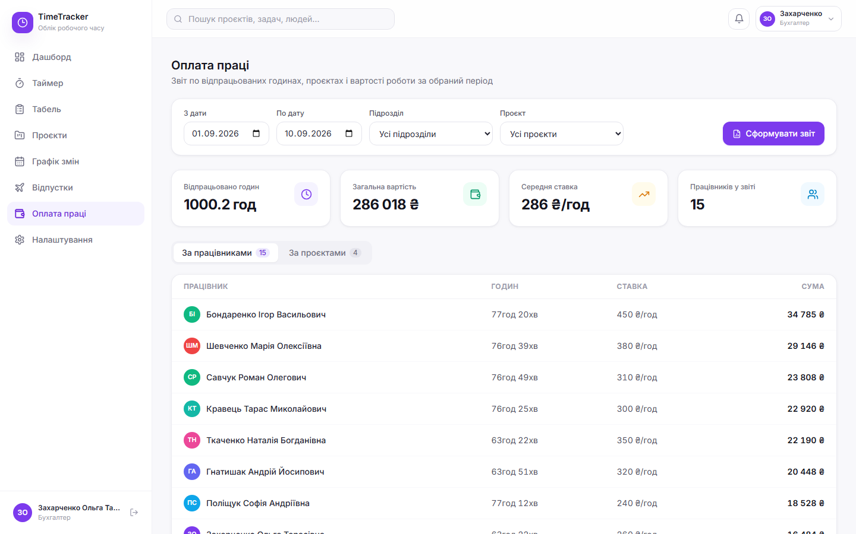
Мал. 7. Сторінка «Оплата праці» — вигляд бухгалтера
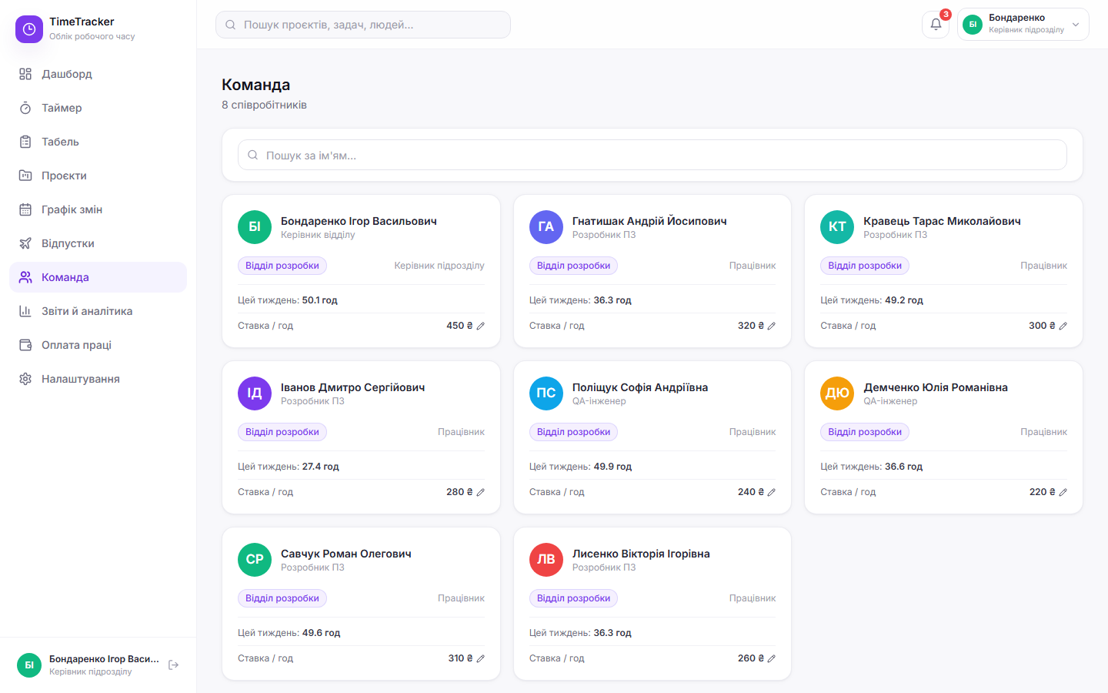
Мал. 8. Сторінка «Команда» з редагованою ставкою за годину (керівник)

6. Структура проєкту
Проєкт організований за App Router Next.js: кожна папка в src/app/(app)/ відповідає одному маршруту, спільні компоненти винесені в src/components/, а вся логіка стану й доменна модель — у src/lib/.
lab6_frontend/
├── src/
│ ├── app/
│ │ ├── layout.tsx # кореневий layout, шрифт, StoreHydration
│ │ ├── globals.css
│ │ ├── login/page.tsx # /login
│ │ └── (app)/ # route group зі спільним каркасом
│ │ ├── layout.tsx # Sidebar + Topbar
│ │ ├── page.tsx # / (дашборд)
│ │ ├── tracker/page.tsx # /tracker
│ │ ├── timesheet/page.tsx # /timesheet
│ │ ├── projects/page.tsx # /projects
│ │ ├── projects/[id]/page.tsx # /projects/:id
│ │ ├── payroll/page.tsx # /payroll (NEW, лаб. №6-7)
│ │ ├── team/page.tsx # /team
│ │ ├── reports/page.tsx # /reports
│ │ ├── schedule/, leave/, notifications/, settings/
│ ├── components/
│ │ ├── ui/ # Button, Card, Badge, Modal, Field, Tabs, Avatar, Misc
│ │ ├── layout/ # Sidebar, Topbar, RoleSwitcher, nav-items.ts
│ │ ├── charts/ # WeeklyHours/Department/Donut/LineTrend +
│ │ │ ProjectTime/WorkloadBar/PlannedVsActual (NEW)
│ │ ├── dashboard/ # StatCard
│ │ ├── timer/ # MiniTimerPill
│ │ └── modals/ # TimeEntryFormModal, ProjectEditModal (NEW)
│ └── lib/
│ ├── types.ts # TS-дзеркало схеми БД + Project/Task + NEW-поля
│ ├── permissions.ts # RBAC — єдине джерело правди для прав (NEW)
│ ├── timer.ts # сегментна модель таймера work/pause/lunch (NEW)
│ ├── store.ts # єдиний Zustand-стор
│ ├── stats.ts # чисті функції-агрегатори (в т.ч. payroll*)
│ ├── utils.ts, useTicker.ts
│ └── mock/ # reference, projects, attendance, leave,
│ notifications — детерміновані mock-дані
├── Dockerfile, docker-compose.yml
├── README.md,

7. Рольова модель доступу (RBAC)
Права доступу зведені в один модуль src/lib/permissions.ts і застосовуються на кожній сторінці для показу/приховування елементів керування. Нижче — скорочена матриця прав (повна версія — у файлі API_CONTRACT.md).
Дія | employee | manager | hr_admin | admin | accountant
Ручний запис часу (заднім числом) | лід проєкту | ✓ | — | ✓ | —
Створення / редагування проєкту | — | ✓ | — | ✓ | —
Зміна пріоритету задачі | — | ✓ | — | ✓ | —
Призначення ставки за годину | — | ✓ | — | ✓ | —
Розділ «Команда» / «Звіти» | — | ✓ | ✓ | ✓ | —
Розділ «Оплата праці» | — | ✓ | — | ✓ | ✓

Головна вимога, яку реалізує ця модель: додавати записи про роботу, яка фактично не відбулася (тобто не через живий таймер), можуть лише відповідальні ролі — керівник, адміністратор, або технічно відповідальна особа (лід) конкретного проєкту. Реалізовано функцією canManageTimeEntryFor() — код наведено в розділі 8.

8. Код основних компонентів із коментарями
8.1. Сегментна модель таймера (src/lib/timer.ts) — керує розбиттям сесії на роботу/паузу/обід:
export type SegmentType = "work" | "pause" | "lunch";
export interface TimerSegment {
type: SegmentType;
startedAt: number; // epoch ms
endedAt: number | null; // null -> сегмент ще триває
}
// Рахує сумарну тривалість кожного типу сегмента; останній
// незакритий сегмент рахується "до зараз" (now).
export function summarizeSegments(segments: TimerSegment[], now = Date.now()) {
const totals = { workMs: 0, pauseMs: 0, lunchMs: 0 };
for (const seg of segments) {
const end = seg.endedAt ?? now;
const dur = Math.max(0, end - seg.startedAt);
if (seg.type === "work") totals.workMs += dur;
else if (seg.type === "pause") totals.pauseMs += dur;
else totals.lunchMs += dur;
}
return totals;
}
8.2. Перевірка прав на ручний запис часу (src/lib/permissions.ts) — фронтенд-версія правила, яке backend має перевіряти повторно на сервері:
// Реалізує вимогу: "додавати записи про роботу, яка фактично не
// відбулася, можуть лише відповідальні ролі" — керівник/адмін завжди,
// або лід проєкту (project.leadId === actor.id) для свого проєкту.
export function canManageTimeEntryFor(
actor: User, targetProjectId: number | null, projects: Project[]
): boolean {
if (actor.role === "manager" || actor.role === "admin") return true;
if (targetProjectId) {
const project = projects.find((p) => p.id === targetProjectId);
if (project && project.leadId === actor.id) return true;
}
return false;
}
8.3. Дії Zustand-стору для паузи/обіду (src/lib/store.ts) — приклад роботи зі станом, який у майбутньому замінюється на виклики API (POST /api/timer/pause, /lunch/start тощо, див. API_CONTRACT.md):
pauseTimer: () => {
const { timer } = get();
if (timer.status !== "work") return;
const now = Date.now();
set({
timer: {
...timer,
status: "pause",
// закриваємо активний сегмент "work" і відкриваємо новий "pause"
segments: [...closeLastSegment(timer.segments, now),
{ type: "pause", startedAt: now, endedAt: null }],
},
});
},
startLunch: () => {
const { timer } = get();
if (timer.status !== "work" && timer.status !== "pause") return;
const now = Date.now();
set({
timer: { ...timer, status: "lunch",
segments: [...closeLastSegment(timer.segments, now),
{ type: "lunch", startedAt: now, endedAt: null }] },
});
},
8.4. Виклик дій таймера з UI (src/app/(app)/tracker/page.tsx) — обробка подій користувача, керування станом через хуки useAppStore:
const timer = useAppStore((s) => s.timer);
const pauseTimer = useAppStore((s) => s.pauseTimer);
const startLunch = useAppStore((s) => s.startLunch);
// ...
{isWork && (
<Button onClick={pauseTimer}>
<Pause size={16} /> Пауза
</Button>
)}
{isLunch ? (
<Button onClick={endLunch}>Завершити обід</Button>
) : (
<Button onClick={startLunch}>Почати обід</Button>
)}
8.5. Агрегатор для звіту «Оплата праці» (src/lib/stats.ts) — чиста функція без побічних ефектів, у майбутньому дзеркалить ендпоїнт GET /api/payroll/rows:
export function payrollRows(
entries: TimeEntry[],
filters: { from: string; to: string; departmentId?, projectId?, userId? },
rates?: Record<number, number> // живі ставки з store.hourlyRates
): PayrollRow[] {
// ... фільтрація entries за періодом/підрозділом/проєктом/працівником,
// групування по userId, підсумок хвилин -> годин -> вартості
return Array.from(byUser.entries()).map(([userId, minutes]) => {
const user = userById(userId)!;
const hours = Math.round((minutes / 60) * 10) / 10;
const rate = rates?.[userId] ?? user.hourlyRate;
return { user, minutes, hours, hourlyRate: rate, cost: Math.round(hours * rate) };
}).sort((a, b) => b.cost - a.cost);
}

9. Адаптивність: скріншоти десктопної та мобільної версій
Верстка побудована на Flexbox/Grid і утилітах Tailwind CSS з мобільним брейкпоінтом lg: (1024px) — на вужчих екранах бічна панель ховається за іконкою-гамбургером, а сітки карток перетворюються на один стовпець.
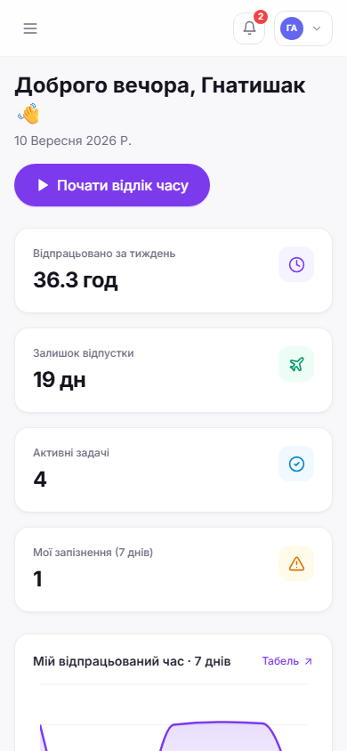
Мал. 9. Дашборд — мобільна версія (390×844)
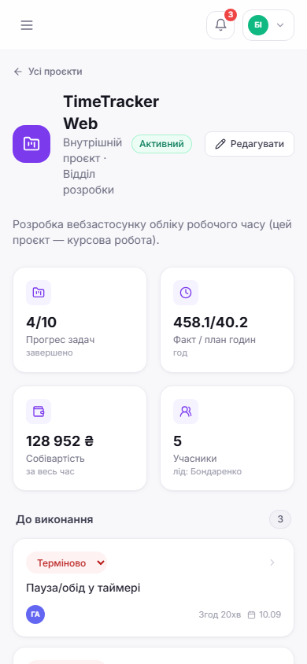
Мал. 10. Деталі проєкту — мобільна версія
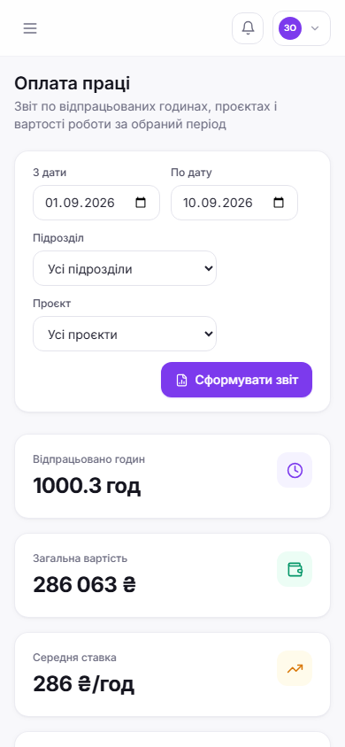
Мал. 11. Оплата праці — мобільна версія

10. Аналіз usability запропонованого інтерфейсу
Простота. Кожна сторінка показує лише елементи, релевантні поточній ролі: кнопки, недоступні користувачу (наприклад, «Новий проєкт» для рядового працівника), не рендеряться взагалі, а не просто блокуються — це зменшує кількість зайвих елементів на екрані.
Послідовність. Однакові патерни (Badge для статусів/пріоритетів, Card для будь-якого блоку контенту, однакова структура фільтрів «з дати — по дату — підрозділ») повторюються на всіх сторінках — /timesheet, /payroll, /reports використовують ідентичний UI-словник.
Видимість стану системи. Таймер завжди показує поточний стан текстом («РОБОЧИЙ ЧАС» / «НА ПАУЗІ» / «ОБІДНЯ ПЕРЕРВА») і кольором картки; міні-плашка активного таймера в шапці (MiniTimerPill) видна з будь-якої сторінки, тож користувач ніколи не «забуває», що таймер працює.
Запобігання помилкам. Кнопка «Завершити» в таймері недоступна, доки сесія не розпочата; форма ручного запису часу валідує, що час завершення пізніший за час початку, перш ніж дозволити збереження.
Контроль користувача. Видалення запису часу в табелі відкриває модальне підтвердження з описом конкретного запису, що видаляється — випадкове видалення без підтвердження неможливе.
Інформативність повідомлень. Порожні стани (EmptyState) завжди пояснюють, чому список порожній і що зробити далі («Сьогодні ще немає записів — розпочніть таймер вище або додайте запис вручну»), а не просто показують порожній екран.
11. Обґрунтування прийнятих проєктних рішень
- Next.js 14 (App Router) обрано за вимогою методички щодо сучасного збирача, а маршрутизація на основі файлової структури природно відображає карту навігації розділу 3 — кожен маршрут відповідає одній папці в src/app.
- Zustand замість Redux/Context — для мокового CRUD без backend це найменший boilerplate; єдиний стор із persist у localStorage дозволяє демонструвати повноцінні CRUD-сценарії (створення проєкту, редагування ставки, генерація звіту) без мережевих запитів, зберігаючи стан між перезавантаженнями сторінки.
- Права доступу винесені в окремий модуль permissions.ts, а не розкидані по компонентах — це дозволяє мати один задокументований перелік правил (він же стає специфікацією для і уникнути розбіжностей між сторінками.
- Сегментна модель таймера (масив TimerSegment замість одного прапорця isRunning) обрана тому, що вимога «показувати робочий час, паузи й обід окремо» потребує зберігати межі КОЖНОГО перемикання стану, а не лише загальну тривалість.
- Графіки на сторінці проєкту (ProjectTimeChart, WorkloadBarChart тощо) навмисно винесені в окремі, відмінні від дашборду компоненти — щоб уникнути дублювання однакових візуалізацій на різних сторінках, як було явно вимогою до роботи.
12. Висновки
У результаті виконання лабораторної роботи №6-7 реалізовано повноцінний фронтенд системи обліку робочого часу з рольовою моделлю доступу на п'ять ролей (працівник, керівник, HR-адміністратор, адміністратор, бухгалтер), сегментним таймером з підтримкою паузи й обідньої перерви, керованими проєктами з призначенням учасників і вартості години, розширеною аналітикою на рівні проєкту та окремим розділом «Оплата праці» для бухгалтера. Здобуто практичні навички проєктування UI/UX (карта навігації, wireframe, декомпозиція на компоненти), компонентної верстки на React/Next.js з адаптивним дизайном (Desktop + Mobile), керування станом складного застосунку через Zustand, а також проєктування rest-контракту для майбутньої інтеграції з backend принципів usability (простота, послідовність, видимість стану системи, запобігання помилкам) перевірено на реальних сценаріях кожної ролі. Отриманий фронтенд повністю готовий до підключення реального REST API замість mock-даних

